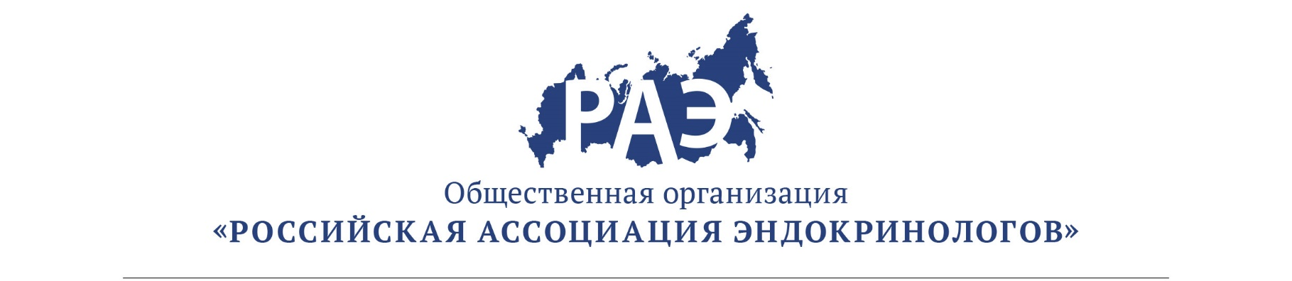

ОПИСАНИЕ
программы и информация о лекторах
Научно-практическая школа «Планирование семьи у женщин с эндокринопатиями»
15 марта 2018 г.
15.00-16.10 | Клинико-фармакологические эффекты оральных контрацептивов.  Лектор д.м.н., профессор Андреева Елена Николаевна
16.10-17.00 | Применение КОК у больных с гиперандрогенией.  Лектор к.м.н. Шереметьева Екатерина Викторовна
17.00-17.20 | Перерыв на кофе
17.20-18.00 | Контрацепция у гинекологических больных.  Лектор д.м.н., профессор Андреева Елена Николаевна
18.00-18.40 | Контрацепция у больных с нарушениями углеводного обмена и сахарным диабетом 1 и 2 типа.  Лектор д.м.н. Григорян Ольга Рафаэльевна
18.40-19.00 | Дискуссия.

